|  |  |
| --- | --- |
| Thème : Mouvements et interactions | P8 : le principe d’inertie |
| Activité 2 : contraposée du principe d’inertie Donnée : g= 9,81 N/kg | |

Objectif : Relier la variation entre deux instants voisins du vecteur vitesse d’un système modélisé par un point matériel à l’existence d’actions extérieures modélisées par des forces dont la somme est non nulle.

GALILÉEa réalisé de nombreuses expériences sur la chute descorps. La légende voudrait qu’il ait lâché des objets depuis la tour de Pise. Ses travaux sur les mouvements de chute ont conduit au principe d’inertie, encore utilisé aujourd’hui.La variation du vecteur vitesse

d’un système en chute libre verticale est-elle en accord avec la contraposée du principe d’inertie ?

## Document 1 : Galilée et la vitesse de chute des corps

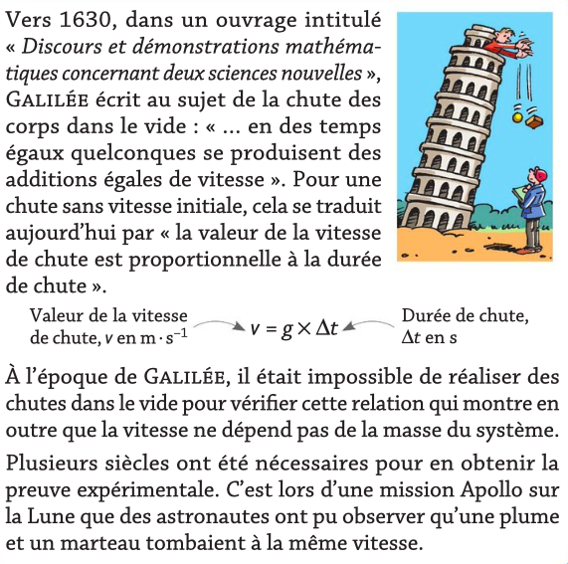

## Document 2 : point physique !

🡪Lors d’une chute libre* sans vitesse initiale, la distance parcourue est liée à la durée par la relation :

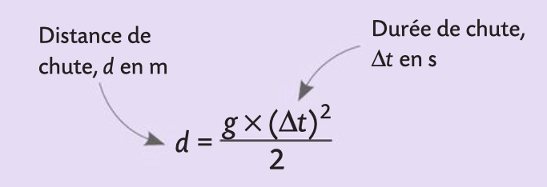

*Chute libre : un système est en chute libre lorsqu’il n’est soumis qu’à une seule force : son poids.

🡪Contraposée du principe d’inertie : lorsque le vecteur vitesse d’un système varie, alors les forces qui s’exercent sur lui ne se compensent pas.

## Document 3 : tableau de valeurs

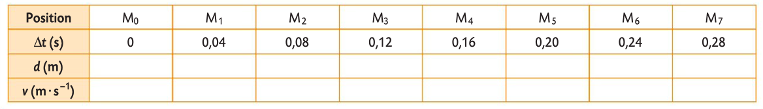

|  |
| --- |
| Questions |
| 1. Calculer les valeurs de d et de v et compléter le document 3.   D’après les formules données dans les docs 1 et 2.     1. Construire, en taille réelle, les positions successives M0,M1, …,M7 lors de sa chute libre.   Correction 2 et 3 : attention le schéma n’est pas à la même échelle que dans l’énoncé !     1. Construire les vecteurs vitesse, $\vec{v_{4}}$ et $\vec{v_{5}}$, les vitesses du système aux points M4 et M5.   Utiliser l’échelle 1cm 🡪 0,3 m/s.   1. Comment évolue le vecteur vitesse entre ces deux instants successifs ?   Entre les positions M4 et M5, le vecteur vitesse garde la même direction et le même sens, mais sa valeur augmente ; on en déduit que varie.   1. Quelle est la force qui s’exerce sur un système en chute libre ? la représenter, sans souci d’échelle à coté des positions M4 et M5.   Un système en chute libre n’est soumis qu’à l’action de son poids . Le poids est vertical et vers le bas. Il est représenté sur le schéma ci-dessus.   1. La variation du vecteur vitesse d’un système en chute libre verticale est-elle en accord avec la contraposée du principe d’inertie ?   Le vecteur vitesse du système entre deux points voisins varie et les forces exercées sur ce corps en chute libre ne se compensent pas puisque seul le poids agit. C’est en accord avec la contraposée du principe d’inertie. |